《软件工程》课程项目
壁纸软件
UGC 壁纸分享与发现平台
软件需求规格说明书
项目组：G03
项目负责人：谷倪海
团队成员：谷倪海 胡浩淼 刘 东
指导教师：__杨枨___
编制日期：2026 年 11 月
文档版本：V1.0

项目编号 | G03-SRS-V1.0
文档版本 | V1.0（正式评审版）
文档状态 | 已通过需求基线评审，进入配置管理
项目类型 | 计算机学院软件工程专业课程项目
编制单位 | G03 项目组
编制人 | 谷倪海
项目组成员 | 谷倪海、胡浩淼、刘东
指导教师 | 杨枨
编制日期 | 2026 年 11 月
分发范围 | 评审委员会、指导教师、项目组全体

目 录

1.引言
2.总体描述
3.用户类别与用户代表深度分析（对应评审点6）
4.具体功能需求
5.界面原型设计与用户确认记录（对应评审点7、8）
6.外部接口需求
7.非功能需求（对应评审点9）
8.数据需求（对应评审点10）
9.项目配置管理（对应评审点11）
10.里程碑绩效评价（对应评审点5）

1 引言

1.1 编写目的
本文档面向壁纸软件（UGC 壁纸分享与发现平台）的需求分析阶段，完整、准确、无歧义地定义系统在业务范围、功能、界面、外部接口、非功能质量与数据等方面的需求。其编写目的有四个层次。
第一，作为项目组内部设计与开发的唯一基准。后续的数据库设计、接口定义、前端页面拆分和测试用例编写，均以本文档的功能编号（FR01—FR09）与数据字典为依据，任何与本文档不一致的实现都视为缺陷。
第二，作为需求评审与课程考核的依据。评审委员会与指导教师可据此判断需求是否完整、边界是否清晰、指标是否可度量，并核对需求与用户调研结论之间是否存在断层。
第三，作为用户与开发方之间的沟通契约。文档以用户代表签字确认的方式固化界面原型与关键交互规则，避免开发后期因理解偏差产生返工。
第四，作为配置管理的基线。本文档经评审通过后进入 Gitee 仓库的基线管理，后续变更须走变更申请与影响分析流程。
需要说明的是，本文档描述“做什么”与“做到什么程度”，不描述“如何编码实现”。文中出现的表结构、接口路径、状态取值属于需求层面的数据与接口约定，不等同于最终的物理设计。

1.2 项目范围与系统边界
本系统是一个轻量级 UGC（User Generated Content，用户生成内容）壁纸社区。系统由两套界面构成：面向普通浏览者与创作者的用户端，以及面向平台运营者的管理后台。两者共用同一套后端服务与数据库，但入口、权限与交互形态完全分离。
本期范围严格遵循最小可行性产品（MVP）原则，聚焦“浏览—上传—审核—下载”这一条核心业务闭环，确保闭环内的每一个环节都达到可演示、可验收的质量，而不是广度优先地铺开功能。
本期实现（P0）包括：壁纸的列表浏览与瀑布流加载、关键词与分类的搜索筛选、壁纸详情与分辨率信息展示、高清原图下载、壁纸上传与格式校验、后台审核队列与通过/拒绝流转、拒绝理由回传、用户注册登录与鉴权。
本期视进度实现（P1）包括：个人记录中心（浏览记录、下载记录、我的上传）、用户封禁与解封、分类维护、审核日志查询。若工期紧张，P1 功能允许在验收前降级为“界面占位 + 接口预留”。
本期明确不做（范围外）：点赞、评论、收藏、关注、私信、打赏与付费下载、算法推荐流、多端原生 App、第三方账号登录、短信验证码、对象存储（OSS）与商用 CDN 加速、举报工单的多级流转与站内申诉。上述内容在数据结构上仅做字段级预留（如 like_count），不占用本期开发工时。
系统边界方面，本系统不接入任何外部支付、短信、对象存储与第三方登录服务；不与学校教务系统或其他业务系统交换数据；不承担图片版权登记与侵权判定的法定职责，版权责任由上传者在提交时以勾选承诺的方式承担，平台仅履行审核与下架义务。

1.3 术语与缩略语
为避免跨角色沟通时产生歧义，现将本文档反复出现的术语统一约定如表1所示。
表1 术语与缩略语对照表
术语 / 缩略语 | 英文或全称 | 在本项目中的含义
壁纸 | Wallpaper | 可供桌面或移动设备使用的静态图片资源，含原图与缩略图两份文件。
UGC | User Generated Content | 由用户上传并生成内容，本项目指创作者上传的壁纸及其元信息。
MVP | Minimum Viable Product | 最小可行性产品，本项目指可完整跑通浏览、上传、审核、下载闭环的最小功能集。
SRS | Software Requirements Specification | 软件需求规格说明书，即本文档。
瀑布流 | Masonry Layout | 多列不等高卡片按列依次向下排列的布局方式。
缩略图 | Thumbnail | 由服务端按固定宽度压制的预览图，用于列表展示，宽 300 px。
原图 | Original Image | 创作者上传的原始文件，仅在详情页预览与下载时下发。
Magic Number | 文件头标识 | 文件流开头的若干字节，用于判断真实文件类型，防止伪造扩展名。
JWT | JSON Web Token | 无状态身份凭证，随请求头 Authorization 下发与校验。
BCrypt | Blowfish Crypt | 带盐值的密码哈希算法，用于用户密码存储。
RESTful API | Representational State Transfer | 以后端资源为中心、用 HTTP 方法表达操作语义的接口风格。
审核状态机 | Audit State Machine | 壁纸状态在 pending、approved、rejected 之间的受控流转规则。
P0 / P1 / P2 | Priority | 必做 / 视进度实现 / 仅做结构与数据预留的需求优先级。
WBS | Work Breakdown Structure | 工作分解结构，用于里程碑与任务分配。

1.4 参考资料
本文档在结构组织与条目表述上参考了以下标准、规范与项目内部文件。
表2 参考资料清单
编号 | 文件名称 | 说明
[1] | GB/T 8567—2006《计算机软件文档编制规范》 | 文档章节结构与编写要求的主要依据。
[2] | IEEE Std 830—1998《软件需求规格说明推荐实践》 | 需求条目的可验证性与优先级表述参考。
[3] | G03 项目组《壁纸软件项目开发计划书》V1.1，2026 年 10 月 | 进度安排、人员分工与里程碑的来源文件。
[4] | Material Design 3 设计规范 | 色彩、圆角、阴影与响应式栅格的设计依据。
[5] | RFC 7519《JSON Web Token》 | 身份凭证的格式与校验规则依据。
[6] | OWASP Top 10（2021 版） | 越权、注入、文件上传等安全需求的威胁来源。

1.5 文档读者对象
不同读者对本文档的关注点不同，建议按表3的指引选择性阅读，以提高评审与开发的沟通效率。
表3 读者对象与阅读指引
读者对象 | 主要关注内容 | 建议重点阅读章节
评审委员会 / 指导教师 | 需求完整性、用户参与证据、指标可度量性、配置管理规范性 | 第 3、5、9、10 章及附录
产品与需求负责人 | 范围边界、优先级划分、界面一致性、需求变更影响 | 第 2、4、5 章
前端开发人员 | 界面原型、交互规则、接口字段与错误码 | 第 4、5、6 章
后端开发人员 | 业务流程、状态机、数据字典、安全与非功能约束 | 第 4、6、7、8 章
测试人员 | 验收标准、异常分支、边界值、非功能指标 | 第 4、7 章
运维与部署人员 | 运行环境、依赖服务、备份与恢复要求 | 第 2、8 章

2 总体描述

2.1 产品视角与系统定位
现有壁纸获取渠道存在三个普遍问题：一是资源分散在各类站点与社交平台，检索效率低；二是分辨率、文件体积等关键信息标注不清，用户下载后才发现画面模糊或比例不符；三是内容质量参差，二次转载、加水印、套图拼凑的情况普遍存在。对于有原创作品的摄影爱好者与设计学生而言，另一个痛点是缺少一个“提交后能明确知道结果”的低门槛发布渠道。
据此，本系统的定位是“内容质量优先的轻量 UGC 壁纸社区”。产品不做大而全的内容平台，而是把资源集中在三件事上：把图找清楚（结构化检索与真实参数展示）、把图传简单（三步完成上传）、把审核讲明白（拒绝必须给出可执行的理由）。
与同类产品的差异化体现在两处设计决策上。其一，不引入算法推荐流，列表排序仅提供“最新”与“最热”两种确定性规则，避免在数据量不足时出现推荐质量失控；其二，审核结果对创作者透明，被拒绝的稿件在个人中心以红色高亮展示具体理由，这一条直接来自创作者用户代表的核心诉求，也是本系统区别于“黑箱审核”的关键。

2.2 体统总体架构
系统采用前后端分离的 B/S 架构，自上而下分为用户接入层、表现层、业务与接口层、数据存储层四层，层间通过 HTTP/JSON 通信，如图1所示。
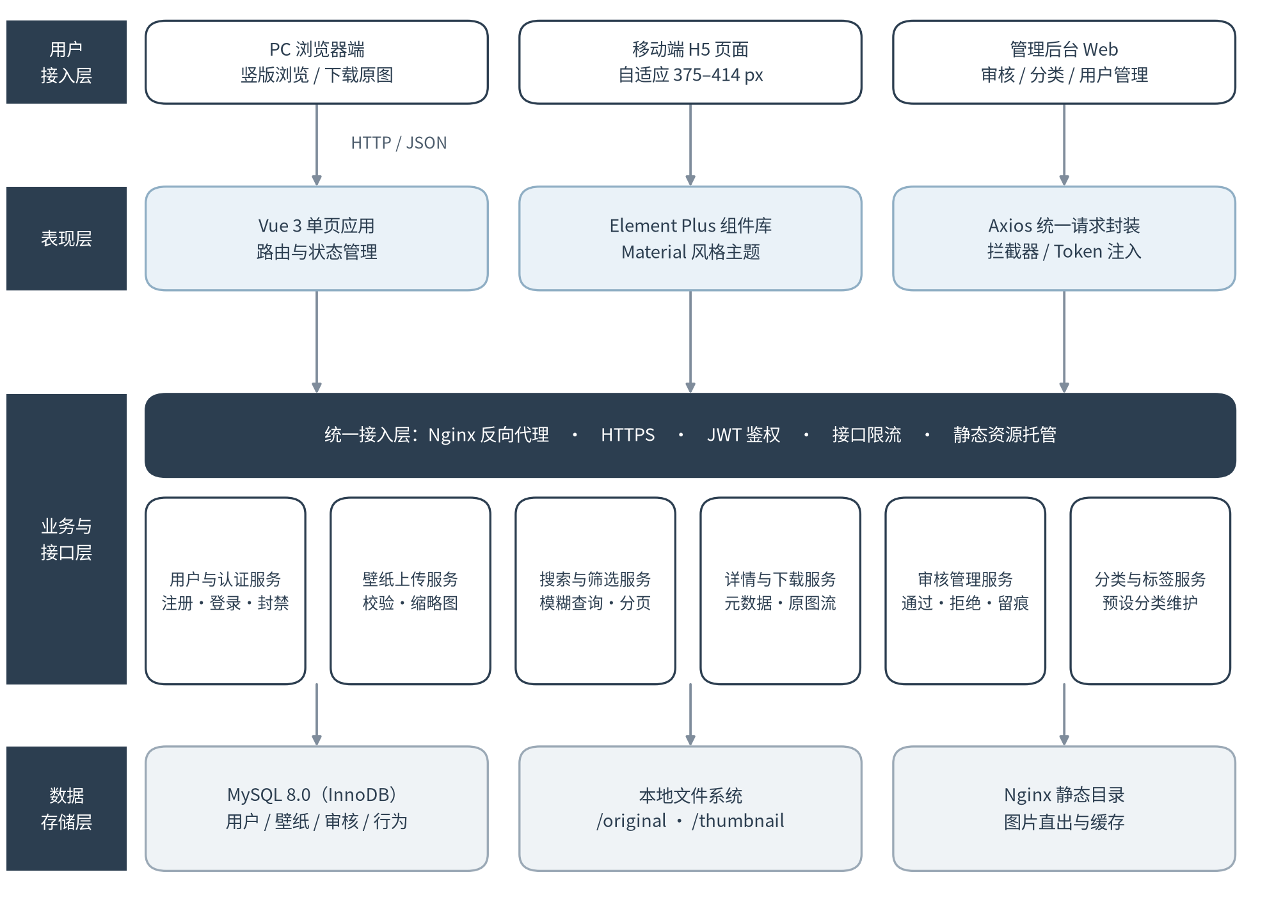
图1 系统总体架构图
用户接入层承载三类入口：PC 浏览器端、移动端 H5 页面与管理后台 Web。三者共用同一套后端接口，差异仅体现在页面布局与交互密度上；管理后台通过独立的路由前缀与角色校验与用户端隔离。
表现层由 Vue 3 单页应用构成，路由负责页面切换，组件库统一视觉语言，Axios 封装统一注入身份凭证并在拦截器中处理 401 与 403 两类鉴权失败。
业务与接口层先经过统一接入层：Nginx 终止 HTTPS、按路径分流（/api 反向代理至应用服务，/static 直接返回图片文件）、并按 IP 做基础限流。应用服务内部按职责拆分为用户与认证、壁纸上传、搜索与筛选、详情与下载、审核管理、分类与标签六个服务模块，模块之间通过服务层方法调用，不引入消息队列。
数据存储层由 MySQL 8.0 与本地文件系统共同承担：结构化数据（用户、壁纸元信息、审核记录、行为记录）落库；二进制图片按 original 与 thumbnail 两个目录分库存放，文件名采用“时间戳 + 随机串”避免冲突与遍历。缓存层面仅使用 Nginx 的静态文件缓存，不引入 Redis。

2.3 运行环境
系统为单机部署的 Web 应用，运行环境要求如表4所示。
表4 运行环境要求
项目 | 要求 | 说明
客户端浏览器 | Chrome 90+、Edge 90+、Safari 14+、Firefox 88+ | 需支持 ES2018、Flex/Grid 布局与 File API。
客户端分辨率 | 移动端 375—414 px；PC 端 1024—1920 px | 按视口宽度自适应列数，不单独开发 App。
服务端操作系统 | Linux（CentOS 8 / Ubuntu 20.04） | 亦可在 Windows Server 上运行，仅影响部署脚本。
运行时环境 | JDK 17 或 Node.js 18 LTS | 主选 Spring Boot 2.7，备选 Node.js + Express。
数据库 | MySQL 8.0（InnoDB，utf8mb4） | 字符集必须为 utf8mb4，以支持标题中的四字节字符。
Web 服务器 | Nginx 1.20+ | 负责 HTTPS、反向代理、静态资源与限流。
文件存储 | 本地磁盘，≥ 20 GB 可用空间 | 不引入对象存储，图片按目录分级存放。
开发与构建 | Git、Maven 或 npm、Figma | 原型与设计稿以 Figma 交付。

2.4 设计与实现约束
受课程项目的资源条件限制，本系统在设计上接受以下约束，这些约束同时构成对实现方案的硬性边界。
零预算约束。全部技术选型限定为开源免费组件，不采购云服务、不引入商业 CDN、不使用付费字体与图库，服务器由课程实验环境提供。由此带来的直接后果是不引入 Redis、消息队列、Elasticsearch 等重型中间件，缓存与检索均在应用层或数据库层解决。
搜索能力约束。关键词检索基于 MySQL 的 LIKE 模糊匹配实现，匹配范围为标题与标签字段；单次关键词长度限制为 50 个字符，必须与分页参数配合使用，禁止一次性返回全量结果。当数据规模超过设计假设时，检索性能将退化，此时应升级为全文索引，该改造列为后续版本事项。
安全约束。用户密码必须以 BCrypt 加盐哈希存储，禁止明文或可逆编码；所有管理端接口必须校验角色，禁止仅靠前端隐藏入口；上传文件必须校验文件头，禁止仅凭扩展名判断类型；所有数据库访问必须使用参数化查询。
部署约束。系统按单机单体部署，前端静态资源与后端服务位于同一台主机，通过 Nginx 统一对外提供 443 端口服务；数据库与文件目录同机存放，因此备份策略必须将数据库与图片目录作为一个整体考虑。

2.5 假设与依赖
本系统的需求建立在以下假设之上，若假设不成立，相关需求需重新评估。
其一，用户具备基本的浏览器操作能力，能够完成注册、登录、文件选择等常规操作，不要求用户理解分辨率、色彩空间等专业概念，因此界面必须以人类可读的方式呈现参数。
其二，服务器具备稳定的网络可达地址（校园网或临时公网映射），且在验收期内持续可用；若地址变更，需同步更新前端配置与文档记录。
其三，上传者对其作品拥有合法权利，并在提交时以勾选方式作出承诺；平台不具备版权核验的技术手段，审核以“明显违规”（涉黄、涉暴、明显水印、冒充他人作品）为主要判断口径。
其四，管理员角色由项目组成员兼任，审核为人工操作，承诺的审核时效为 24 小时，该时效属于服务承诺而非系统硬性指标。
其五，本期数据规模假设为千级壁纸、百级用户，所有性能指标均在该规模下定义，不作为高并发场景的容量承诺。

3 用户类别与用户代表分析

3.1 用户类别划分
系统按“是否拥有账号”“是否具备发布能力”“是否具备管理权限”三个维度划分用户类别。划分的目的不是给用户贴标签，而是明确每一类用户在系统中的可见范围与可执行动作，从而把权限控制落实到接口层而非界面层。
表5 用户类别与业务权限
用户类别 | 核心特征 | 业务权限 | 主要约束
未登录访客 | 随机浏览人群，无账号，多为一次性访问。 | 浏览列表、搜索筛选、查看详情。 | 不可下载；浏览行为不写库，避免产生无效行为数据。
普通用户 | 已注册，核心诉求是高效找到可用壁纸。 | 访客全部权限 + 下载高清原图 + 查看个人记录。 | 不可上传；下载受频次限制，防止批量抓取。
创作者 | 有原创作品，希望获得展示与认可。 | 普通用户全部权限 + 上传壁纸 + 查看本人稿件审核状态与拒绝理由。 | 上传受格式、体积、尺寸校验；被拒绝稿件需按理由修改后重新提交。
管理员 | 平台运营者，由项目组成员兼任。 | 登录独立后台，审核壁纸、维护分类、封禁与解封用户、查询审核日志。 | 所有操作留痕；拒绝必须填写理由；关键操作需二次确认。
将上述权限落到具体功能上，得到角色—功能权限矩阵如表6所示。矩阵中的每一行对应第 4 章的一个功能点，确保“功能清单”与“权限清单”可以逐行对照，不存在只写权限不写功能的空档。
表6 角色—功能权限矩阵
功能点 | 未登录访客 | 普通用户 | 创作者 | 管理员
浏览列表与瀑布流加载 | √ | √ | √ | √
关键词与分类搜索 | √ | √ | √ | √
查看壁纸详情与参数 | √ | √ | √ | √
下载高清原图 | — | √ | √ | √
上传壁纸 | — | — | √ | —
查看个人记录中心 | — | √ | √ | —
审核壁纸（通过 / 拒绝） | — | — | — | √
分类与标签维护 | — | — | — | √
用户封禁与解封 | — | — | — | √
审核日志查询 | — | — | — | √

3.2 用户代表与调研方法
为避免“闭门造车”式地编写需求，项目组在需求分析阶段引入了用户代表机制：为每一类关键角色指定一名真实用户作为代表，全程参与需求访谈、原型走查与结论签字。用户代表不是评审委员，其作用是提供真实使用场景与判断依据，其意见进入需求池后由项目组统一权衡取舍。
调研采用两种方式结合。其一是半结构化访谈，围绕“最近一次找壁纸的完整过程”“上传作品时最担心什么”“审核被拒时希望看到什么”三个问题展开，允许受访者自由叙述使用场景，访谈过程形成文字记录。其二是原型走查，在 Figma 高保真原型完成后，邀请代表按真实任务路径操作，边操作边说出困惑点，由记录员逐条登记并标注严重程度。
调研的对象选择遵循两个原则：一是角色覆盖完整，四类用户类别中至少有三类有真实代表；二是场景差异化，普通用户代表侧重“找图效率与信息可信度”，创作者代表侧重“发布门槛与结果反馈”，管理员代表侧重“操作效率与误操作防范”。

3.3 用户代表画像
用户代表 A：孔世豪，大三学生，普通用户代表。日常在手机与笔记本之间切换使用壁纸，偏好动漫与风景题材。其行为特征是“先看图后看参数”，通常通过关键词快速筛选，再在详情页确认分辨率是否匹配设备。其最强烈的负面体验是“点进去发现图片很糊”，认为这是平台信息不诚实的表现。
用户代表 B：刘景浩，大三学生，创作者代表。手中有大量风景原片，愿意分享但担心被无良商家盗图商用。其行为特征是“上传前反复确认版权归属与展示范围”，对被拒绝的原因高度敏感，认为“不告诉我为什么”比“拒绝”本身更难以接受。
用户代表 C：刘东，项目组成员兼管理员代表。其行为特征是“批量处理、快速判断”，审核时需要在几十条稿件中快速定位问题稿件。其最担心的是误操作，尤其担心在列表中直接点击按钮时点错相邻行，造成“该通过的被拒绝”这类不可逆后果。

3.4 调研结论与需求确认
三位代表的核心诉求经整理后转化为具体需求条目，形成表7。表中每一条结论都标注了对应的需求编号，便于在评审时追溯“这条需求为什么存在”。
表7 用户代表调研结论与需求映射
代表 | 原始诉求 | 确认结论（进入需求） | 对应需求
A（普通用户） | 不喜欢被强制登录，只想先看图；怕图片糊。 | 浏览与搜索不要求登录，仅在点击“下载原图”时弹出登录框，登录成功后停留在当前页；详情页必须展示真实分辨率与文件体积。 | FR03、FR04
A（普通用户） | 搜不到图时页面一片空白，不知道是不是坏了。 | 空结果需展示插画式空状态提示，并提供“重置搜索”入口，禁止出现无反馈的空白页。 | FR01
B（创作者） | 担心作品被盗用，希望有归属标识。 | 上传时可选填版权说明，列表卡片固定展示上传者昵称，详情页展示上传者与稿件编号。 | FR03、FR05
B（创作者） | 被拒绝时不知道为什么，无法修改。 | 拒绝必须填写理由（限 100 字），理由随状态回传至个人中心，并以红色高亮显示。 | FR07、FR06
B（创作者） | 标签用逗号分隔容易输错。 | 标签改为胶囊式选择器，可从历史标签中勾选，也可输入新词后回车生成标签胶囊。 | FR05
C（管理员） | 列表小图看不清，无法判断版权与违规。 | 审核详情必须支持大图预览与缩放，禁止仅凭缩略图作出判断。 | FR07
C（管理员） | 列表里的通过/拒绝按钮容易点错。 | 取消列表行内的快捷操作按钮，统一改为“去审核”进入模态框，拒绝为红色描边、通过为绿色实心，两者间距不小于 20 px。 | FR07
上述结论在需求评审会上逐条核对，其中“标签组件改造”与“审核按钮分离”两项被判定为对可用性影响最大、实现成本最低的改动，已在本期采纳；而代表 A 提出的“记住上次筛选条件”因涉及本地存储策略，被列为 P2 预留。

4 系统功能需求

4.1 功能结构总览
系统功能按用户端、管理端、公共支撑三组组织，如图2所示。功能结构的划分与第 3 章的角色划分保持一致：用户端功能服务于浏览者与创作者，管理端功能服务于管理员，公共支撑功能被两端共用。
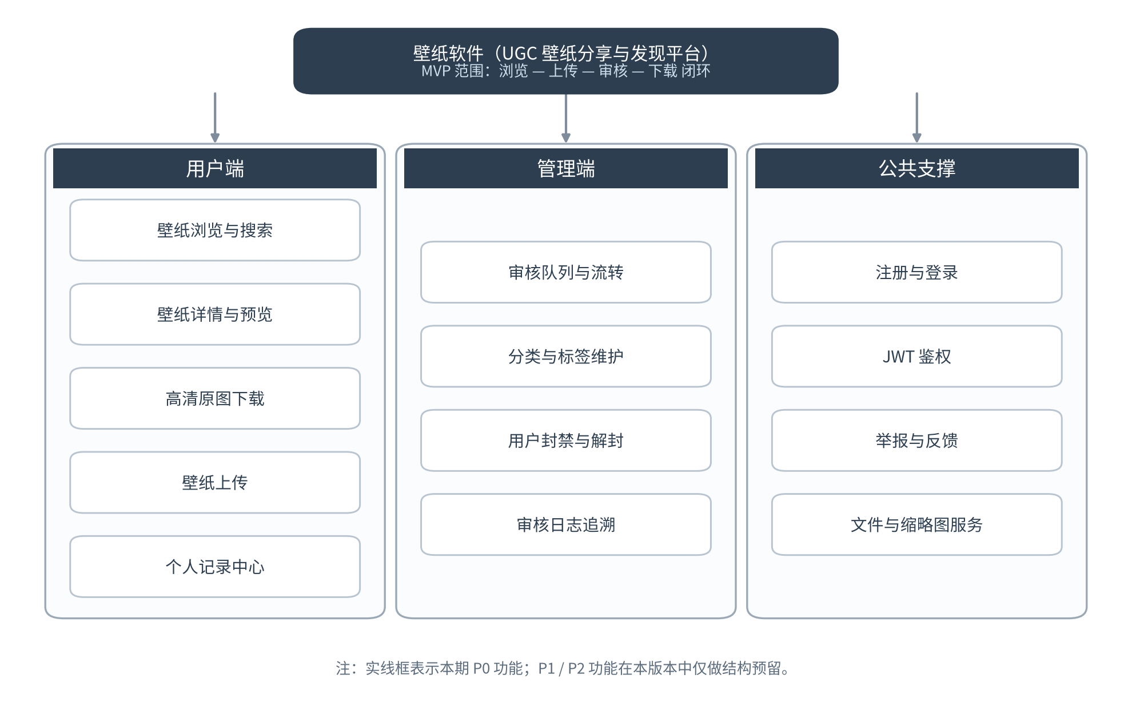
图2 系统功能结构图
在功能条目编号上，采用 FR + 两位数字的形式，编号一经分配不再复用；功能被取消时保留编号并标注“已取消”，避免历史文档与测试用例失去引用锚点。优先级标记 P0、P1、P2 与第 1.2 节的范围约定严格对应。
表8 功能需求优先级矩阵
编号 | 功能名称 | 所属端 | 优先级 | 本期交付形态
FR01 | 壁纸搜索与筛选 | 用户端 | P0 | 完整实现
FR02 | 列表展示与瀑布流加载 | 用户端 | P0 | 完整实现
FR03 | 壁纸详情与预览 | 用户端 | P0 | 完整实现
FR04 | 高清原图下载 | 用户端 | P0 | 完整实现
FR05 | 壁纸上传与格式校验 | 用户端 | P0 | 完整实现
FR06 | 个人记录中心 | 用户端 | P1 | 完整实现或界面占位
FR07 | 审核队列与流转 | 管理端 | P0 | 完整实现
FR08 | 用户封禁管理 | 管理端 | P1 | 完整实现或接口预留
FR09 | 分类维护与审核日志 | 管理端 | P1 | 完整实现或接口预留

4.2 用户端核心功能

4.2.1 FR01 壁纸搜索与筛选（P0）
功能描述：支持用户通过关键词与分类组合条件快速定位壁纸。搜索范围限定为已通过审核的壁纸，未通过或待审稿件不参与检索。
输入：关键词（字符串，长度不超过 50 字符，前后空格需去除）；分类标识（整数，来源于分类表）；排序规则（最新 / 最热，默认最新）；分页参数（页码与每页条数，默认 20 条）。
处理逻辑：后端对关键词做去空格、长度截断与特殊字符转义，随后以参数化查询执行条件检索，匹配标题与标签字段，分类条件为可选的等值过滤，结果按创建时间或下载量倒序返回。查询条件在 URL 中以查询字符串传递，便于分享与刷新还原。
异常处理：关键词为空时退化为无条件列表查询；关键词含 SQL 特殊字符时按普通文本处理，不得报错；查询结果为空时，前端展示插画式空状态与“重置搜索”按钮，禁止出现无反馈的空白页面。
验收标准：输入存在的关键词能返回对应结果且顺序符合所选排序规则；输入不存在的关键词返回空状态页；输入含引号、分号、百分号的字符串不产生数据库错误，且响应时间仍小于 500 ms。

4.2.2 FR02 列表展示与瀑布流加载（P0）
功能描述：以多列不等高的瀑布流布局展示壁纸缩略图卡片，支持滚动加载更多。
输入：分页参数；视口宽度（用于决定列数）。
处理逻辑：首屏请求 20 条数据；当滚动位置距离页面底部小于 100 px 时触发下一页请求，请求期间锁定防止重复触发；返回空页或达到总条数时停止加载并显示“已经到底了”提示。列数按视口宽度自适应：小于 768 px 为 1 列，768—1199 px 为 2 列，1200 px 以上为 4 列。
数据展示：缩略图、标题（单行，超出以省略号截断）、上传者昵称、分辨率、下载量（图标 + 数字，超过 1000 显示为 1.2k 形式）。
异常处理：缩略图加载失败时显示占位色块，不得使卡片塌陷；网络请求失败时在列表底部提供“重新加载”入口，已加载内容不丢失。
验收标准：连续滚动可加载至数据末页且无重复条目；快速滚动不出现重复请求；移动端视口下卡片为单列且无横向滚动条。

4.2.3 FR03 壁纸详情与预览（P0）
功能描述：展示单张壁纸的大图预览与完整参数，是用户作出下载决策的关键页面。
数据元素：大尺寸预览图（按视口宽度自适应，禁止拉伸变形）、标题、分类、标签、分辨率（如 1920×1080）、文件体积（如 2.4 MB）、上传者昵称、稿件编号、下载量、上传时间。
交互规则：主按钮为“下载原图”，次按钮为“举报”；点击预览图可进入全屏查看，支持滚轮缩放与拖拽平移，缩放范围 100%—400%。
异常处理：壁纸已被下架或状态变更时，详情页提示“该壁纸已不可查看”并提供返回列表入口；预览图加载失败时回退展示缩略图并提示“原图加载失败”。
验收标准：详情页展示的分辨率、体积与数据库记录完全一致；全屏预览缩放后画面不模糊（以原图分辨率为上限）；举报入口在未登录时可用但需提示登录后提交。

4.2.4 FR04 高清原图下载（P0）
前置条件：用户已登录且账号状态正常（未被封禁）。
处理逻辑：前端携带身份凭证请求下载接口，后端校验凭证有效性与用户状态，校验通过后以附件形式返回原图数据流，并异步完成两件事：将壁纸的下载计数加一；向行为记录表写入一条类型为下载的记录。两件事与文件下发解耦，避免因统计失败阻断下载。
频次限制：同一用户对同一壁纸的重复下载不重复计数；单位时间内对同一账号的下载请求数量设置上限，超限返回提示而非直接封禁。
异常拦截：未登录用户点击下载时弹出居中登录模态框，登录成功后自动续接下载动作并停留在当前页；被封禁用户返回 403 并提示“账号已被封禁，如有疑问请联系管理员”。
验收标准：下载得到的文件与上传的原图字节一致（哈希可验证）；未登录状态无法通过直接访问接口地址绕过限制；下载后计数在刷新页面时正确递增一。

4.2.5 FR05 壁纸上传与格式校验（P0）
前置条件：用户已登录且具备创作者权限。
输入规范：图片文件仅限 .jpg 与 .png，单张不超过 5 MB，建议分辨率不低于 1280×720；标题必填且不超过 64 字符；分类必选；标签选填，最多 5 个，单个标签不超过 12 字符；版权承诺勾选为必选。
处理逻辑：前端先做扩展名、体积与必填项的即时校验，通过后提交；后端读取文件流前若干字节校验真实文件类型，校验通过后将原图转存至原图目录，并同步生成宽度 300 px 的等比缩略图；随后向壁纸表写入记录，状态置为 pending。
防伪与安全：禁止仅凭扩展名判断类型；文件名由服务端重新生成，禁止使用用户原始文件名拼接路径；上传目录禁止脚本执行权限；对解码失败的文件直接拒绝，不保留临时文件。
异常处理：格式或体积不合规时，返回具体原因并在表单对应字段处高亮；上传中断时保留已填写的表单内容，仅需重新选择文件；同一用户重复提交相同文件时提示“疑似重复上传”。
验收标准：将可执行文件改名为 .jpg 后上传必须被拒绝；上传 5.1 MB 文件必须被前端或后端拦截；上传成功后列表页的待审计数增加，且个人中心可见状态为“待审核”。

4.2.6 FR06 个人记录中心（P1）
功能描述：聚合展示用户的浏览记录、下载记录与我的上传三类数据，按时间倒序排列。
数据范围：浏览记录仅记录登录用户的浏览行为，未登录访客的浏览不写库；下载记录与上传记录以用户标识过滤，禁止跨用户查询。
状态展示规则：“我的上传”中每一条稿件展示标题、提交时间、当前状态与操作入口；状态为 rejected 时，以红色高亮展示管理员填写的拒绝理由全文，并提供“修改后重新提交”入口；状态为 pending 时展示“审核中，预计 24 小时内完成”。
异常处理：记录为空时展示引导性空状态，而非空白列表；单条记录删除后列表即时刷新，删除操作不可撤销但需二次确认。
验收标准：拒绝理由文本与管理员填写内容完全一致；记录条数与数据库查询结果一致；删除单条记录后总数同步减一。

4.3 管理端核心功能

4.3.1 FR07 审核队列与流转（P0）
功能描述：为管理员提供待审壁纸的处理工作台，是内容质量控制的唯一人工关口。
队列规则：按提交时间升序排列，先提交先审核；列表展示缩略图、标题、上传者、分类、提交时间与状态；支持按状态筛选与按标题搜索。
审核操作：点击“去审核”进入模态框，左侧展示原图大图并支持滚轮缩放，右侧展示稿件元信息与拒绝理由输入框；点击“通过”将状态置为 approved，点击“拒绝”必须在理由输入框中填写不少于 5 个字、不超过 100 字的理由，否则按钮置灰不可提交。
一致性约束：状态变更与审核记录写入必须在同一数据库事务中完成，任一失败则整体回滚；审核记录需记录操作管理员、时间、结果与理由，用于后续追溯。
异常处理：重复提交同一稿件的审核结果时，以首次提交结果为准并提示“该稿件已被处理”；模态框在网络异常关闭时不得丢失已填写的理由草稿。
验收标准：通过后该壁纸在用户端列表即时可见；拒绝后创作者个人中心可见理由；人为制造写入失败时，壁纸状态不得停留在 approved 而无审核记录。

4.3.2 FR08 用户封禁管理（P1）
功能描述：查看用户列表，对违规用户执行封禁与解封操作。
处理逻辑：封禁仅修改用户状态字段，不删除用户数据与其历史稿件；封禁后该用户的登录请求与所有需鉴权的接口调用返回 403，用户端展示统一提示文案；其已通过审核的壁纸默认继续展示，是否连带下架由管理员在审核工作台单独操作，两个动作相互独立。
操作留痕：封禁与解封均写入操作日志，记录管理员、时间、目标用户与操作类型；单次封禁时长以天为单位记录，到期需人工解封（本期不做自动解封）。
异常处理：管理员不得封禁自身账号；对已封禁用户重复封禁时提示当前状态，不产生重复日志。
验收标准：封禁后该用户无法登录且无法下载；解封后权限恢复正常；操作日志条数与实际操作次数一致。

4.3.3 FR09 分类维护与审核日志（P1）
功能描述：维护壁纸分类体系，并提供审核行为的可追溯查询。
分类维护规则：分类包含名称、排序值与启用状态；启用状态关闭后，该分类不再出现在用户端筛选栏，但已有壁纸的归属关系保留；分类名称全局唯一，重名时拒绝保存。
日志查询规则：支持按时间区间、管理员、审核结果三个维度组合查询；日志列表展示稿件标题、结果、理由摘要与操作时间；日志只读，不提供编辑与删除入口。
异常处理：删除分类前须检查是否存在归属壁纸，存在时禁止删除并提示迁移方案；日志查询时间区间非法（起止颠倒）时提示纠正而非返回空结果。
验收标准：停用分类后用户端筛选栏不再展示该分类；日志查询结果与数据库记录一致；日志页面无任何写操作入口。

4.4 主业务流程
上述功能并非孤立存在，它们串成一条“上传—校验—审核—发布—下载”的主流程，如图3所示。流程图中标注了三个角色所处的泳道，便于识别每一步的责任主体。
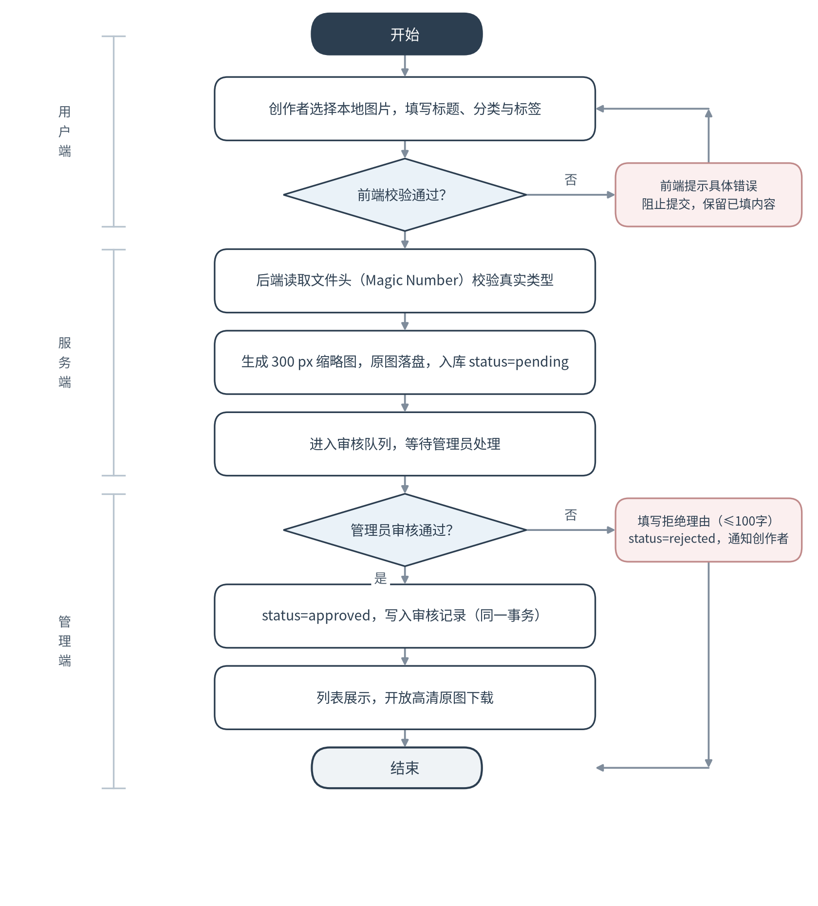
图3 壁纸上传与审核发布主流程图
流程的关键控制点有四处。第一处在前端校验，其作用是把明显不合规的提交挡在服务端之前，降低无效请求；第二处在服务端文件头校验，其作用是防止伪造扩展名的恶意文件进入存储；第三处在审核环节，它是内容质量的唯一人工关口，且拒绝必须携带理由；第四处在事务边界，通过状态与审核记录必须同时落库。
流程中存在两个回环：前端校验失败时回到表单填写步骤，已填内容保留；审核拒绝时回到创作者的修改步骤，拒绝理由作为修改依据。两个回环都要求“不丢失用户已输入的内容”，这是可用性层面的硬性要求。

4.5 需求优先级与验收口径
为避免评审时对“是否完成”产生分歧，每个 P0 功能都对应可观察、可复现的验收动作，验收口径在表中以“操作—预期结果”的形式给出，测试人员可据此直接编写用例。
表9 功能验收口径
功能 | 验收操作 | 预期结果
FR01 | 输入“星空”，排序选“最新” | 返回结果标题或标签含“星空”，按提交时间倒序，首条为最近提交。
FR02 | 在 PC 端连续滚动至列表底部 | 分页递增加载，无重复卡片，到底后提示“已经到底了”。
FR03 | 打开任一壁纸详情页，核对分辨率 | 页面展示分辨率、体积与数据库记录逐字一致。
FR04 | 未登录点击下载；登录后再次点击 | 未登录弹登录框；登录后得到原图，刷新后下载数加一。
FR05 | 上传改名为 .jpg 的可执行文件 | 被拒绝，提示“文件格式不合法”，服务器无残留文件。
FR07 | 对待审稿件执行拒绝但不填理由 | 拒绝按钮不可用；填写理由后提交成功，创作者可见理由。
FR07 | 审核通过后立即刷新用户端列表 | 该壁纸出现在列表首位（按最新排序）。
FR08 | 封禁某用户后由其尝试登录 | 登录失败，提示账号已被封禁，接口返回 403。

5 界面原型设计与用户确认
界面原型是需求与实现之间最容易产生误解的环节。为使“界面长什么样”“点下去发生什么”成为可核对的事实，项目组用 Figma 绘制了全套高保真原型，并逐页与用户代表走查确认。本章给出设计规范、三张关键页面的原型图与走查结论，原型图按页面顺序连续编号，页面与功能条目的对应关系在正文中逐条说明。

5.1 设计规范
整体视觉遵循 Material Design 3 的基本准则，但做了两处针对本项目受众的收敛：一是收敛色彩数量，全站只保留一个强调色，避免壁纸内容丰富时界面与内容争夺注意力；二是收敛圆角与阴影，卡片统一 16 px 圆角与低透明度投影，使图片成为视觉主体。具体规范见表10。
表10 界面设计规范
设计要素 | 规范取值 | 作用说明
主色 | #2C3E50（深蓝灰） | 用于标题、导航、主按钮等需要建立权威感的位置。
强调色 | #3498DB（亮蓝） | 用于可点击元素、选中态与进度提示，全站唯一强调色。
背景色 | #F5F6FA（浅灰） | 与白色卡片形成层次，降低长时间浏览的视觉疲劳。
正文色 | #1E2832 / #6C7A89 | 标题用深色，辅助信息用中灰，保证对比度不低于 4.5:1。
圆角 | 卡片 16 px，按钮 8 px，标签胶囊 21 px | 圆角大小与元素体量成正比，避免小元素过大圆角。
阴影 | y 偏移 6—8 px，模糊 16—22 px，透明度约 15% | 仅用于卡片与浮层，不使用重投影。
字号层级 | 32 / 26 / 22 / 19 / 17 / 15 / 13 px | 按信息重要度递减，同一页面不超过四级。
栅格与断点 | 12 列栅格；断点 768 / 1200 px | 决定瀑布流列数：1 列、2 列、4 列。
动效 | 悬浮放大 1.05 倍，时长 200 ms | 仅用于可点击卡片的反馈，不做装饰性动画。
无障碍 | 所有图片提供替代文本；按钮触控区不小于 44×44 px | 保证移动端可点击性与读屏可用性。

5.2 首页瀑布流原型
首页承担“第一眼建立信任”的职责，因此布局上把信息密度与参数可信度同时前置：卡片固定展示标题、上传者、分辨率与下载量，用户无需进入详情页即可判断是否值得点击。原型如图4所示。
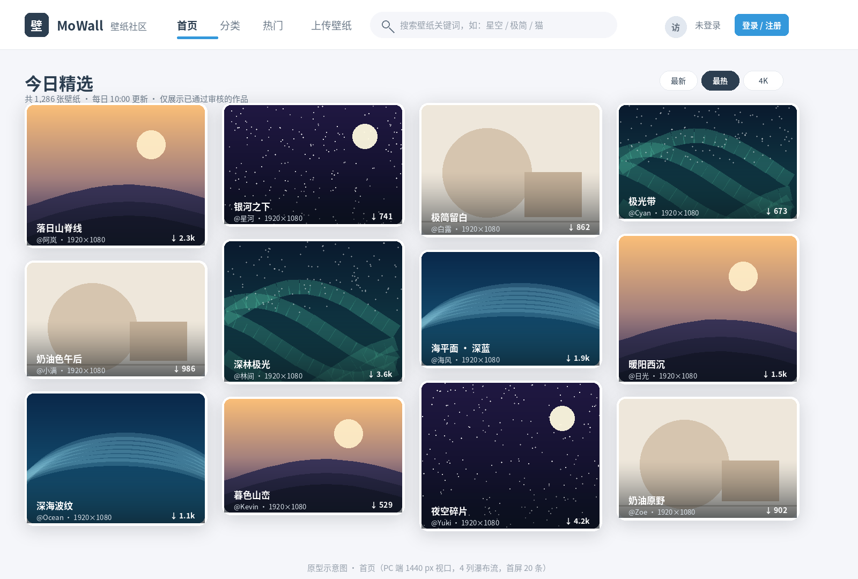
图4 首页瀑布流界面原型（PC 端 1440 px 视口）
布局上，顶部为固定导航栏，包含品牌区、主导航（首页、分类、热门、上传壁纸）、搜索框与登录入口；导航栏下方为栏目头，显示栏目名、资源总量与排序切换；主体区为四列瀑布流，卡片高度随图片比例变化，形成错落的视觉节奏。
交互细节上，鼠标悬浮卡片时图片放大 1.05 倍，并在卡片底部渐变遮罩上叠加下载量与作者信息；进入详情页的点击热区覆盖整张卡片，但“下载”图标独立为次级热区，避免误触。
走查中用户代表 A 指出：悬浮放大效果在视觉上很讨喜，但移动端没有悬浮状态，遮罩会一直不出现，导致手机上既看不到下载量也看不到作者。项目组据此修改：在视口宽度小于 768 px 时，遮罩常驻显示，不再依赖悬浮触发。该修改已落实到原型与样式规范中。

5.3 上传页原型
上传页采用居中单栏布局，容器宽度固定，避免表单在宽屏下被拉伸得过于松散。页面自上而下分为说明区、拖拽区与表单区三块，原型如图5所示。
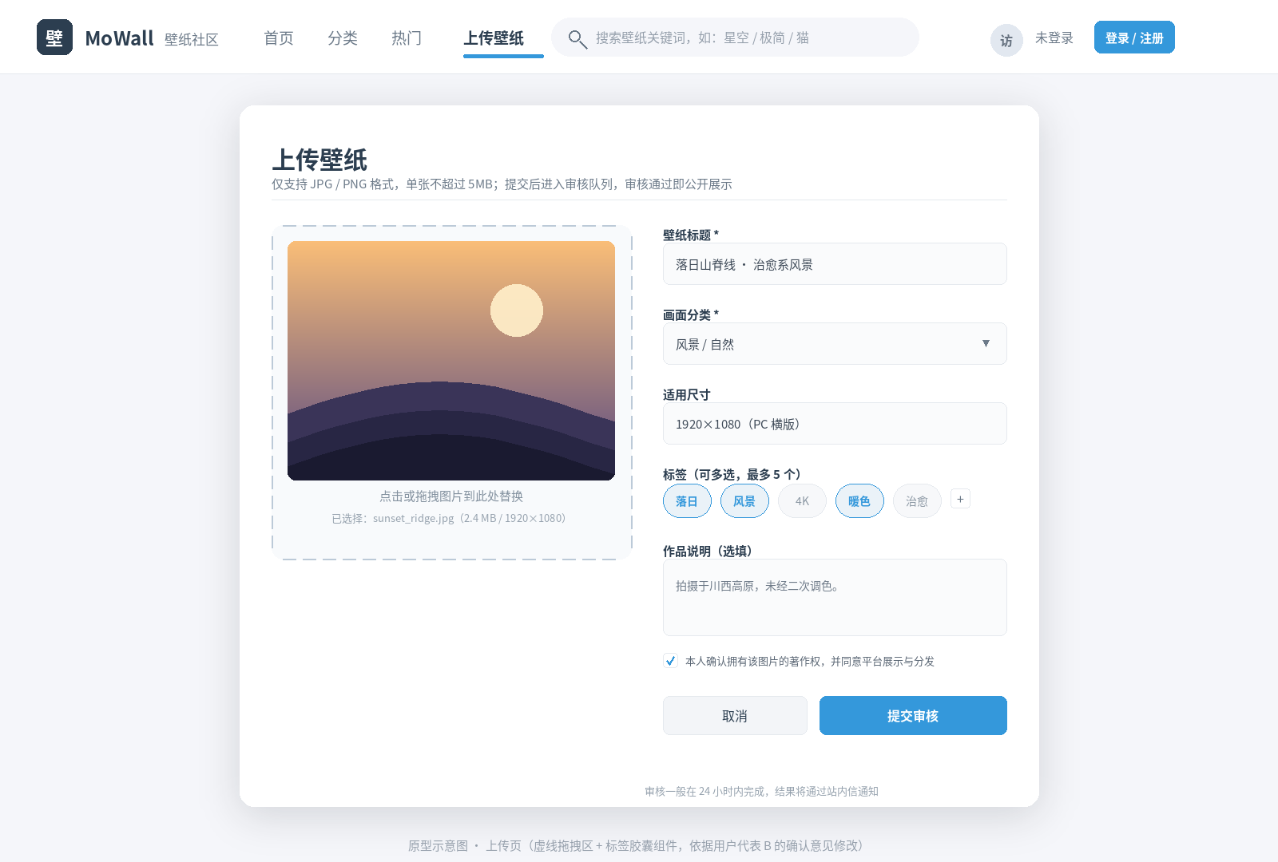
图5 壁纸上传页界面原型
拖拽区为虚线边框的大面积投放区，支持点击选择与拖拽投放两种方式；选中图片后立即在区内展示预览，并在下方以一行文字回显文件名、体积与分辨率，让用户在提交前就能确认“传的是不是这一张、够不够清晰”。
表单区包含标题、分类、尺寸、标签、作品说明与版权承诺六项。其中标签组件的形态经过一次实质性修改：初版设计为文本框，要求用户以逗号分隔输入；用户代表 B 在走查中明确表示这种方式“非常容易输错，尤其是中英文逗号混用”，项目组改为胶囊式选择器，用户既可从历史标签中勾选，也可输入新词后按回车生成标签胶囊，已被选中的标签以强调色描边区分。
提交按钮区位于表单右下，主按钮为强调色实心，次按钮为描边样式；提交前必须勾选版权承诺，未勾选时主按钮置灰并给出悬浮提示。

5.4 管理后台审核工作台原型
管理后台采用左侧深色导航、右侧浅色工作区的经典结构，导航固定不滚动，工作区独立滚动，保证长列表下菜单始终可达。审核工作台的原型如图6所示。
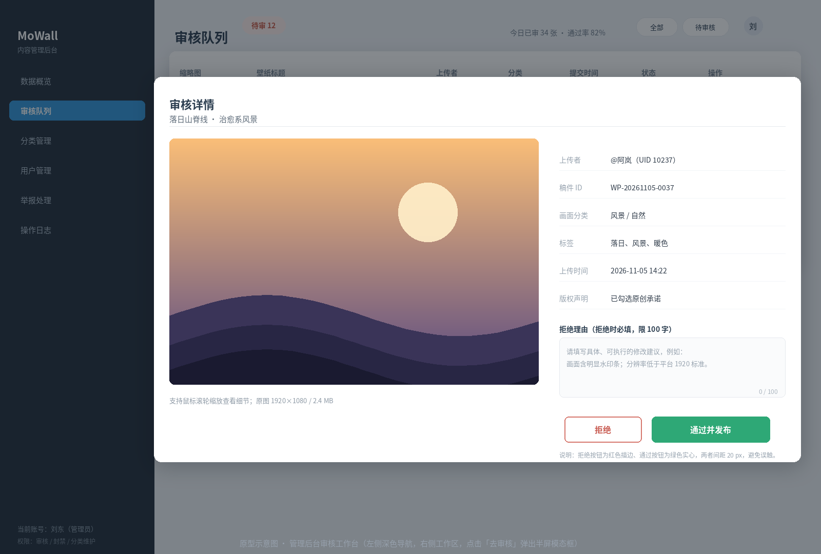
图6 管理后台审核工作台界面原型
列表区以表格呈现待审稿件，列包括缩略图、标题与参数、上传者、分类、提交时间、状态与操作。每行仅保留一个“去审核”按钮，通过与否决的动作统一收敛到模态框内完成。
模态框采用左右分栏：左侧为原图预览，支持滚轮缩放与拖拽平移，保证管理员能看到水印、噪点、拼接痕迹等细节；右侧为稿件元信息与拒绝理由输入区，理由框下方实时显示字数计数。底部两个按钮在颜色、形态与位置上均作区分：拒绝为红色描边、位于左侧；通过为绿色实心、位于右侧，两者间距不小于 20 px。
这一设计直接来自管理员代表 C 的走查意见。初版原型在列表行末直接放置“通过”“拒绝”两个并排按钮，代表 C 指出在批量处理时极易点错相邻行，且误操作不可逆。修改后，误触概率显著下降，同时因为模态框强制展示大图，管理员也不再有“只凭缩略图判断”的操作路径。

5.5 用户确认记录与结论
原型走查按“代表操作—记录员登记—当日汇总—次日修改”的节奏进行，共形成 7 条有效意见，其中 5 条在本期采纳、1 条转为 P2 预留、1 条判定为不影响主流程而未采纳。确认结果汇总于表11。
表11 界面原型用户确认记录
序号 | 页面 | 确认人 | 意见摘要 | 处理结论
1 | 首页 | A（普通用户） | 移动端无悬浮态，遮罩信息看不到。 | 已采纳：小屏遮罩常驻显示。
2 | 首页 | A（普通用户） | 希望卡片上直接看到分辨率。 | 已采纳：卡片底部展示 1920×1080。
3 | 上传页 | B（创作者） | 标签用逗号分隔容易输错。 | 已采纳：改为胶囊式选择器。
4 | 上传页 | B（创作者） | 希望在提交前回显文件体积与分辨率。 | 已采纳：预览区下方回显参数。
5 | 审核台 | C（管理员） | 列表行内按钮容易点错。 | 已采纳：改为模态框内操作。
6 | 审核台 | C（管理员） | 希望支持键盘快捷键完成通过。 | 未采纳：本期不做，列入后续优化。
7 | 个人中心 | A（普通用户） | 希望记住上次的筛选条件。 | 转 P2：涉及本地存储策略，本期仅预留。
确认流程以签字单形式收口，签字单见附录D。需要强调的一点是：原型确认不是“看一眼说可以”，而是要求代表按真实任务路径完整走一遍，并在每一步说明“我现在想做什么、界面有没有告诉我该怎么做”。这种走查方式发现的往往不是视觉问题，而是信息缺失问题，如“提交后没有任何进度提示”“拒绝理由在列表里看不到”。

6 外部接口需求

6.1 接口风格与鉴权
系统前后端通过 RESTful API 交互，以资源为中心组织路径，用 HTTP 方法表达操作语义：GET 用于查询，POST 用于创建与动作触发，PUT 用于更新，DELETE 用于删除。所有接口的请求与响应体统一为 application/json，文件上传与下载接口除外（分别为 multipart/form-data 与二进制流）。
身份凭证采用 JWT。登录成功后服务端签发令牌，前端存储后在每次请求的请求头中携带 Authorization: Bearer <token>。服务端在统一过滤器中解析令牌、校验签名与过期时间，并将用户标识与角色注入请求上下文，业务代码不重复解析令牌。令牌有效期设为 2 小时，过期后需重新登录，本期不实现刷新令牌机制。
权限校验分两级：一级为“是否登录”，作用于下载、上传、个人中心等接口；二级为“是否为管理员”，作用于所有 /api/admin 前缀接口。两级校验均在服务端完成，前端隐藏入口仅作为体验优化，不作为权限依据。

6.2 统一响应体与错误码
所有接口返回统一的响应结构，包含业务状态码、提示信息与数据负载三部分。HTTP 状态码与业务码分离：HTTP 层表达传输与鉴权结果，业务码表达具体业务语义，前端以业务码为准决定提示文案。
统一响应体为：code（整型业务码）、message（可直接展示给用户的中文提示）、data（对象或数组，无数据时为 null）。列表类接口的 data 中固定包含 list、total、page、pageSize 四个字段，便于前端分页组件直接使用。
表12 统一响应码与错误码定义
业务码 | HTTP 状态 | 含义 | 典型场景
200 | 200 | 成功 | 查询返回数据、操作执行成功。
400 | 400 | 参数错误 | 必填项缺失、格式不合法、分页参数越界。
401 | 401 | 未登录或凭证失效 | 未携带令牌、令牌过期、令牌被篡改。
403 | 403 | 无权限 | 非管理员访问后台接口、被封禁用户调用鉴权接口。
404 | 404 | 资源不存在 | 壁纸已被下架、稿件编号不存在。
409 | 409 | 状态冲突 | 重复审核同一稿件、重复上传相同文件。
413 | 413 | 负载过大 | 上传文件超过 5 MB。
415 | 415 | 类型不支持 | 文件头校验失败、Content-Type 不符。
429 | 429 | 请求过于频繁 | 短时间高频下载或高频搜索。
500 | 500 | 服务端异常 | 数据库连接失败、文件写入失败。

6.3 核心接口清单
本期需实现的接口共 16 个，按资源归类整理如表13。清单中的路径为约定路径，实现时不得随意变更；确需变更的，须同步更新本文档与前端请求封装。
表13 核心接口清单
编号 | 方法 | 路径 | 功能 | 鉴权
API01 | POST | /api/auth/register | 用户注册 | 否
API02 | POST | /api/auth/login | 登录并签发令牌 | 否
API03 | GET | /api/auth/profile | 获取当前用户信息 | 是
API04 | GET | /api/wallpapers | 壁纸列表（分页、排序） | 否
API05 | GET | /api/wallpapers/search | 关键词与分类检索 | 否
API06 | GET | /api/wallpapers/{id} | 壁纸详情 | 否
API07 | GET | /api/wallpapers/{id}/download | 下载原图 | 是
API08 | POST | /api/wallpapers | 上传壁纸（multipart） | 是
API09 | GET | /api/categories | 分类列表 | 否
API10 | GET | /api/me/records | 个人记录（浏览/下载/上传） | 是
API11 | DELETE | /api/me/records/{id} | 删除单条记录 | 是
API12 | GET | /api/admin/audits | 待审队列 | 管理员
API13 | POST | /api/admin/audits/{id}/approve | 审核通过 | 管理员
API14 | POST | /api/admin/audits/{id}/reject | 审核拒绝（携带理由） | 管理员
API15 | PUT | /api/admin/categories/{id} | 分类维护 | 管理员
API16 | PUT | /api/admin/users/{id}/status | 封禁 / 解封用户 | 管理员

6.4 文件与静态资源约定
图片资源不通过应用服务转发，而由 Nginx 直接提供，因此需要约定稳定的目录与访问路径：原图位于 /static/original/{yyyy}/{mm}/{filename}，缩略图位于 /static/thumbnail/{yyyy}/{mm}/{filename}。按年月分目录的目的是避免单目录文件过多导致检索变慢。
文件名由服务端生成，规则为“时间戳（毫秒）+ 6 位随机串 + 原扩展名”，禁止使用用户上传的原始文件名直接拼接路径，以杜绝路径穿越与同名覆盖。数据库仅存储相对路径，不存储完整 URL，便于后续迁移域名或加装 CDN。
下载接口需设置响应头 Content-Disposition: attachment 并携带经过编码的中文文件名，同时设置 Content-Type 为图片真实类型而非 application/octet-stream，以保证浏览器正确处理。

7. 非功能需求
非功能需求决定了系统“好不好用、稳不稳、安不安全”。本章的每一条指标都尽量给出可测量的口径，避免出现“响应要快”“要安全”这类无法验收的表述。

7.1 性能需求
性能指标在“千级壁纸、百级用户”的数据规模假设下定义，测试环境为单机部署、校园网内访问。指标口径见表14。
表14 性能指标与测量口径
指标项 | 目标值 | 测量条件与口径
首屏加载时间 | ≤ 500 ms | 含 20 张缩略图的列表页，校园网 100 Mbps，Chrome 无缓存首次访问。
列表接口响应 | ≤ 500 ms | 数据量 1000 条壁纸，返回一页 20 条，P95 不超过该值。
搜索接口响应 | ≤ 500 ms | 关键词长度 2—10 字，命中结果不超过 300 条，P95 不超过该值。
详情接口响应 | ≤ 300 ms | 单条记录查询，含分类与上传者关联查询。
上传处理耗时 | ≤ 3 s | 5 MB 以内 JPG，含校验、转存与缩略图生成。
下载吞吐 | ≥ 5 MB/s | 单用户单线程下载原图，局域网环境。
并发能力 | ≥ 50 用户 | 同时在线浏览与下载，接口错误率低于 1%。
缩略图体积 | ≤ 80 KB | 宽度 300 px，质量 80，JPEG 输出。
上述指标中，“首屏 2 秒”与“接口 500 毫秒”为硬性验收项；并发 50 用户为容量参考值，若压测未达标但单用户响应达标，允许在评审中说明原因并降级接受，但需在文档中留痕。

7.2 安全需求
安全需求围绕“账号、越权、注入、文件、传输”五个方面展开，每一条都对应具体的实现约束，而不是泛泛的原则性要求。
账号安全方面，密码采用 BCrypt 算法加盐哈希存储，禁止明文、MD5 或可逆编码；登录失败连续 5 次后锁定账号 10 分钟，锁定期间返回统一提示，不区分“账号不存在”与“密码错误”，避免账号枚举。
越权防护方面，所有后台接口强制校验角色标识，禁止仅依赖前端路由守卫；用户相关接口（个人记录、下载记录）必须以令牌中的用户标识作为查询条件，禁止接受前端传入的用户标识作为过滤条件，防止横向越权。
注入防护方面，全部数据库访问使用参数化查询或 ORM 条件构造器，禁止字符串拼接 SQL；搜索关键词虽经转义，但仍需以参数化方式绑定，转义仅作为二次保险。
文件安全方面，上传必须校验文件头（Magic Number），校验失败直接拒绝并记录日志；生成的文件名不含用户输入；上传目录禁止执行权限；对解码异常的文件不保留临时文件，防止磁盘被垃圾文件填满。
传输与前端安全方面，全站启用 HTTPS；前端渲染用户输入文本时必须转义，禁止以 innerHTML 方式插入；接口响应统一设置 X-Content-Type-Options: nosniff 与基础 CSP 策略，降低 XSS 与内容嗅探风险。

7.3 可靠性与可用性
数据一致性方面，审核操作的状态变更与审核记录写入必须处于同一事务，任一步失败整体回滚；下载计数与行为记录的写入允许最终一致，不纳入下载接口的事务边界，避免统计逻辑影响主流程可用性。
容错方面，图片上传中断产生的临时分片由定时任务清理，清理周期为每日一次，保留时长 24 小时；缩略图生成失败时，本次上传整体失败并回滚，不允许出现“有原图无缩略图”的半成品记录。
可用性方面，系统允许的非计划停机时间为验收期内累计不超过 2 小时；数据库每日全量备份一次，保留最近 7 份；图片目录与数据库备份采用同一时间点，保证恢复后元信息与文件可对应。
降级策略方面，当图片目录不可访问时，列表页降级为占位色块并提示“图片服务暂时不可用”，页面骨架仍可渲染；当数据库不可用时，返回统一的维护提示页，不暴露堆栈信息。

7.4 易用性与兼容性
易用性要求集中在三处：一是所有错误提示必须为人类可读的中文，禁止出现异常类名、错误码原文或英文技术术语；二是所有破坏性操作（删除记录、拒绝稿件、封禁用户）必须二次确认，且确认文案需说明后果；三是关键操作（上传、审核）必须有进行中状态与完成反馈，不允许“点了没反应”。
兼容性要求为：Chrome、Edge、Safari、Firefox 主流版本下页面布局不发生错位；375 px 至 1920 px 视口范围内无横向滚动条；图片在 2 倍屏下不模糊（通过 srcset 提供 2 倍图）；系统在 1366×768 的低分辨率笔记本上仍可完整操作审核流程。

7.5 可维护性与可扩展性
代码层面要求分层清晰：控制层只做参数校验与响应组装，业务逻辑集中在服务层，数据访问集中在映射层，禁止在控制层直接写 SQL。配置项（数据库连接、上传体积上限、允许的扩展名、令牌有效期）必须外置为配置文件，禁止硬编码。
扩展性方面预留三条升级路径：检索由 LIKE 升级为全文索引时，仅需替换服务层的查询实现，接口契约不变；文件存储由本地目录迁移至对象存储时，仅需替换存储适配器，数据库中的相对路径规则保持兼容；引入点赞等互动功能时，壁纸表已预留 like_count 字段，无需变更主表结构。

8 数据需求

8.1 数据实体与关系
系统共有五个核心实体：用户、壁纸、分类、审核记录、行为记录。实体关系如图7所示，图中仅列出与业务强相关的核心字段，完整字段定义见 8.2 节数据字典。
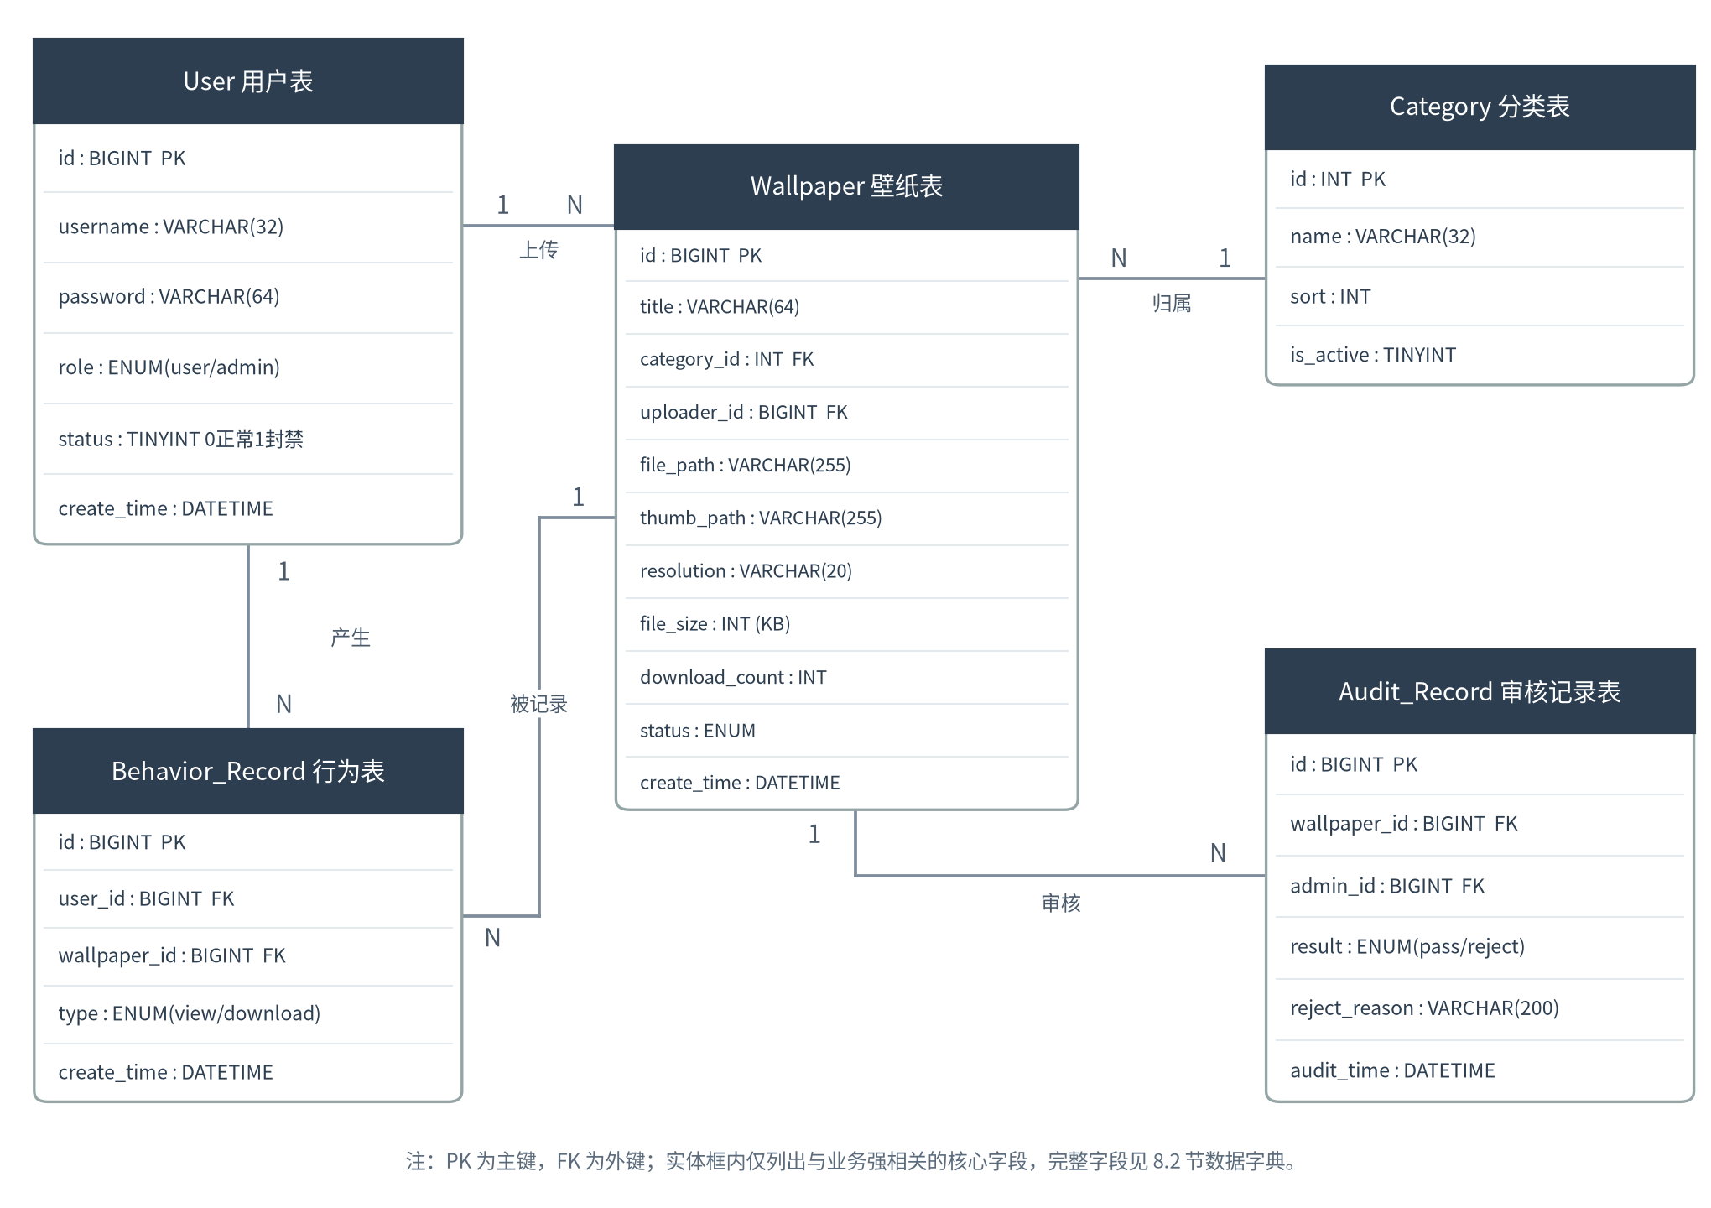
图7 核心实体关系（E-R）图
关系的基数说明如下：一个用户可上传多张壁纸，壁纸与用户为多对一；一个分类可包含多张壁纸，壁纸与分类为多对一；一张壁纸可产生多条审核记录（理论上一条，但保留多条以支持驳回后重审），审核记录与壁纸为多对一；一个用户可产生多条行为记录，一张壁纸也可被多条行为记录引用，行为记录处于两者之间。
设计上有两处取舍需要说明。其一，审核记录独立成表而非在壁纸表中以字段覆盖，目的是保留完整的审核历史，支持“同一稿件被多次审核”的追溯需求；其二，行为记录单独成表而非混入壁纸表计数，目的是支持按用户维度查询浏览与下载历史（个人记录中心依赖此表）。

8.2 数据字典
以下五张表构成本期的数据模型基线。字段命名采用下划线小写风格，类型与长度在物理建表时不得擅自缩短，确需调整的须同步修改本文档。
表15 壁纸信息表（Wallpaper）数据字典
字段名 | 类型 | 长度 | 主键 | 外键 | 非空 | 默认值 | 说明
id | BIGINT | 20 | 是 | 否 | 是 | 自增 | 壁纸主键标识
title | VARCHAR | 64 | 否 | 否 | 是 | — | 壁纸标题，去除首尾空格
description | VARCHAR | 200 | 否 | 否 | 否 | NULL | 作品说明，选填
category_id | INT | 11 | 否 | 是 | 是 | — | 关联分类表主键
uploader_id | BIGINT | 20 | 否 | 是 | 是 | — | 关联用户表主键
file_path | VARCHAR | 255 | 否 | 否 | 是 | — | 原图相对路径
thumb_path | VARCHAR | 255 | 否 | 否 | 是 | — | 缩略图相对路径
resolution | VARCHAR | 20 | 否 | 否 | 否 | NULL | 分辨率，如 1920×1080
file_size | INT | 11 | 否 | 否 | 是 | — | 文件体积，单位 KB
download_count | INT | 11 | 否 | 否 | 是 | 0 | 累计下载次数
like_count | INT | 11 | 否 | 否 | 是 | 0 | P2 预留，点赞数
status | ENUM | — | 否 | 否 | 是 | pending | pending / approved / rejected
reject_reason | VARCHAR | 200 | 否 | 否 | 否 | NULL | 拒绝理由，仅 rejected 时有值
tags | VARCHAR | 128 | 否 | 否 | 否 | NULL | 标签，以竖线分隔存储
create_time | DATETIME | — | 否 | 否 | 是 | 当前时间 | 提交时间
update_time | DATETIME | — | 否 | 否 | 是 | 当前时间 | 状态变更时间
表16 用户信息表（User）数据字典
字段名 | 类型 | 长度 | 主键 | 外键 | 非空 | 默认值 | 说明
id | BIGINT | 20 | 是 | 否 | 是 | 自增 | 用户主键标识
username | VARCHAR | 32 | 否 | 否 | 是 | — | 登录名，全局唯一
nickname | VARCHAR | 32 | 否 | 否 | 是 | — | 展示昵称
password | VARCHAR | 64 | 否 | 否 | 是 | — | BCrypt 哈希值，禁止明文
email | VARCHAR | 64 | 否 | 否 | 否 | NULL | 邮箱，用于找回密码（本期仅存储）
role | ENUM | — | 否 | 否 | 是 | user | user / admin
status | TINYINT | 1 | 否 | 否 | 是 | 0 | 0 正常 / 1 封禁
ban_until | DATETIME | — | 否 | 否 | 否 | NULL | 封禁截止时间，到期需人工解封
create_time | DATETIME | — | 否 | 否 | 是 | 当前时间 | 注册时间
last_login | DATETIME | — | 否 | 否 | 否 | NULL | 最近登录时间
表17 分类表（Category）数据字典
字段名 | 类型 | 长度 | 主键 | 外键 | 非空 | 默认值 | 说明
id | INT | 11 | 是 | 否 | 是 | 自增 | 分类主键
name | VARCHAR | 32 | 否 | 否 | 是 | — | 分类名称，全局唯一
code | VARCHAR | 32 | 否 | 否 | 是 | — | 英文标识，用于前端路由
sort | INT | 11 | 否 | 否 | 是 | 0 | 排序值，升序展示
is_active | TINYINT | 1 | 否 | 否 | 是 | 1 | 1 启用 / 0 停用
表18 审核记录表（Audit_Record）数据字典
字段名 | 类型 | 长度 | 主键 | 外键 | 非空 | 默认值 | 说明
id | BIGINT | 20 | 是 | 否 | 是 | 自增 | 审核记录主键
wallpaper_id | BIGINT | 20 | 否 | 是 | 是 | — | 关联壁纸表主键
admin_id | BIGINT | 20 | 否 | 是 | 是 | — | 操作管理员主键
result | ENUM | — | 否 | 否 | 是 | — | pass / reject
reason | VARCHAR | 200 | 否 | 否 | 否 | NULL | 拒绝理由，pass 时为空
audit_time | DATETIME | — | 否 | 否 | 是 | 当前时间 | 审核时间
表19 行为记录表（Behavior_Record）数据字典
字段名 | 类型 | 长度 | 主键 | 外键 | 非空 | 默认值 | 说明
id | BIGINT | 20 | 是 | 否 | 是 | 自增 | 行为记录主键
user_id | BIGINT | 20 | 否 | 是 | 是 | — | 关联用户表主键
wallpaper_id | BIGINT | 20 | 否 | 是 | 是 | — | 关联壁纸表主键
type | ENUM | — | 否 | 否 | 是 | — | view / download
create_time | DATETIME | — | 否 | 否 | 是 | 当前时间 | 行为发生时间
ip_hash | VARCHAR | 64 | 否 | 否 | 否 | NULL | IP 哈希值，仅用于异常行为分析

8.3 数据量与增长估算
数据量估算用于校验性能指标的前提是否成立，并决定是否需要提前分表或分目录。估算基于“作者 — 壁纸 — 行为”三层，按本期与上线后半年两个时间点给出。
表20 数据量与增长估算
数据对象 | 本期预估 | 半年后预估 | 增长驱动 | 存储策略
用户 | 约 100 条 | 约 500 条 | 课程演示与校内推广 | 单表足够，无需分表。
壁纸元信息 | 约 500 条 | 约 3000 条 | 创作者持续上传 | 单表足够，按状态建索引。
原图文件 | 约 1.5 GB | 约 9 GB | 平均 3 MB / 张 | 按年月分目录存放。
缩略图文件 | 约 35 MB | 约 210 MB | 平均 70 KB / 张 | 与原图同结构分目录。
审核记录 | 约 700 条 | 约 4200 条 | 含重审产生的多条记录 | 按 wallpaper_id 与时间建索引。
行为记录 | 约 5000 条 | 约 50000 条 | 浏览与下载行为 | 半年后按季度归档，仅保留近半年明细。

8.4 数据安全与备份
数据访问控制方面，数据库账号按最小权限原则配置，应用账号仅有增删改查权限，无建库建表权限；数据库不对外开放公网端口，仅允许本机与应用服务连接。敏感字段方面，密码仅存哈希，行为记录中的 IP 仅存哈希值，日志中禁止打印完整令牌与密码。
备份策略方面，每日凌晨执行一次数据库全量导出，同时以增量方式同步图片目录，二者保留在同一备份集合中；备份文件保留最近 7 份，按“日期 + 版本”命名；恢复演练在验收前至少执行一次，验证“仅用备份即可还原到某一天的状态”。
数据清理方面，审核拒绝且超过 90 天未重新提交的稿件，其原图可按策略清理以释放空间，但元信息保留以便统计；清理动作需记录日志，且不作用于已通过审核的稿件。

9 项目配置管理
配置管理的目的不是“把文件放进仓库”这么简单，而是保证任何时刻都能回答三个问题：某个版本包含哪些内容、某次变更由谁批准、出问题时能回到哪个已知良好的状态。本章说明本项目的配置项识别、版本控制规则与变更流程。

9.1 配置项识别
项目组将交付物划分为五类配置项，每类指定责任人并纳入 Github 私有仓库统一管理，配置项清单见表21。
表21 配置项清单
类别 | 配置项 | 责任人 | 存放位置
管理类 | 项目开发计划书、SRS、评审记录、会议纪要 | 谷倪海 | /docs/plan
设计类 | Figma 原型源文件、设计规范、E-R 图 | 胡浩淼 | /design
代码类 | 前端源码、后端源码、数据库脚本 | 胡浩淼 / 刘东 | /src
测试类 | 测试用例、缺陷记录、验收报告 | 刘东 | /docs/test
交付类 | 演示 PPT、演示脚本、部署说明 | 谷倪海 | /docs/release

9.2 版本控制与变更流程
版本号采用“V 大版本.小版本”规则。大版本对应一次通过评审的基线（如 V1.0 需求基线、V2.0 设计基线），小版本对应基线内的修订（如 V1.1 补充非功能指标）。每次修订必须在文档开头的修订记录中登记版本号、日期、修订人、修订说明与审核人，未登记的修改视为无效修改。
变更流程分四步。第一步提出：任何成员发现需求遗漏或冲突，须提交 Issue 说明现象、影响范围与建议方案；第二步评估：由需求负责人判断该变更是否影响已确认的基线，若影响则需评估工作量与进度影响；第三步审批：影响 P0 功能或验收口径的变更须经指导教师确认，其余由项目负责人审批；第四步实施：变更通过后以 Pull Request 方式提交，经至少一名其他成员 Review 后合并，并在修订记录中留痕。
分支策略采用简化模型：main 分支保持可演示状态，功能开发在 feature/ 分支进行，合并前必须通过自测；hotfix 分支仅用于修复演示前的阻塞问题，合并后立即打标签。所有提交信息需包含“范围 + 动作”的简短描述，禁止出现“修改”“更新”这类无信息量的提交说明。

9.3 目录结构与命名规范
仓库采用前后端同仓、按职责分目录的结构，避免多仓库带来的版本同步成本。目录规范见表22。
表22 目录结构与命名规范
目录 | 内容 | 命名要求
/docs | 计划书、SRS、测试用例、验收材料 | 文档名采用“类型-阶段-版本”，如 SRS-V1.0.docx
/design | 原型导出图、设计规范、E-R 图 | 按页面名命名，版本变化时追加版本后缀
/src/frontend | 前端工程（Vue 3） | 组件采用 PascalCase，页面采用目录分组
/src/backend | 后端工程（Spring Boot） | 包名分层：controller / service / mapper / entity
/src/sql | 建表脚本与初始化数据 | 按 V1__init.sql 形式编号，保证执行顺序
/test | 接口测试脚本与用例数据 | 按功能编号命名，如 FR05_upload.http
需要特别说明的是文档与代码的同步问题。本期规定：凡涉及接口路径、字段名、状态取值的变更，必须在同一 Pull Request 中同时修改代码与 SRS 对应章节，禁止“先改代码后补文档”；评审时若发现文档与实现不一致，以文档为准，代码需回退修正。

10 里程碑与组员绩效评价
本章既是对进度的事实记录，也是对团队协作方式的说明。绩效评价不是为了排名，而是为了让“谁做了什么、做到什么程度”有据可查，避免小组项目中常见的责任模糊问题。

10.1 里程碑计划与执行情况
项目按 14 个教学周推进，共设三个关键里程碑：第 4 周需求基线冻结、第 10 周后端联调完成、第 14 周项目验收。任务分布如图8所示。
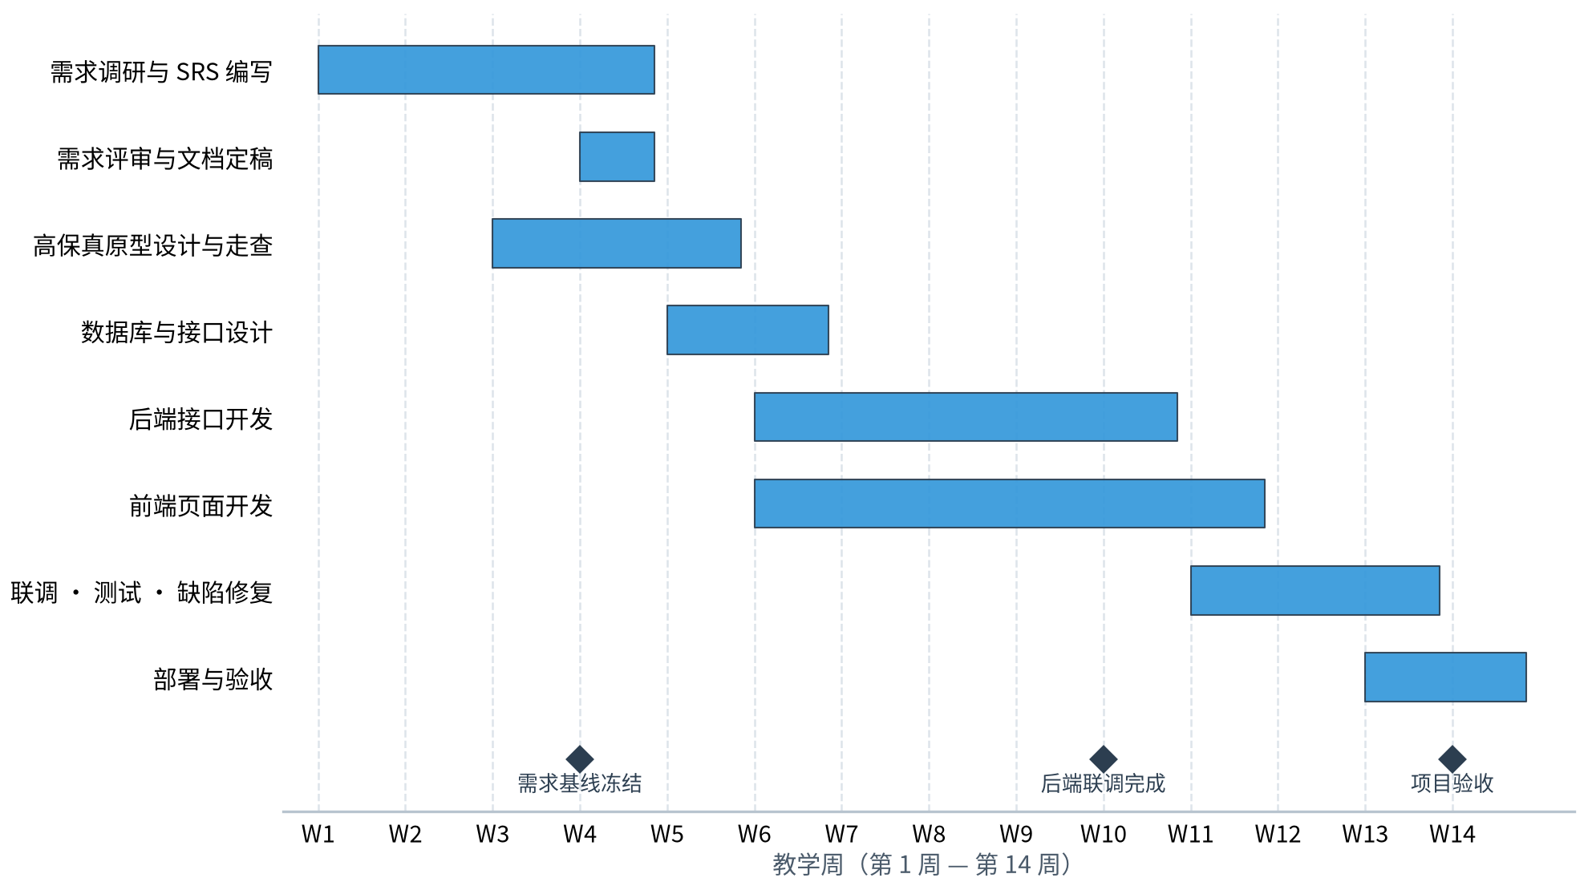
图8 项目里程碑与任务甘特图
从甘特图可以看出，原型设计与需求编写存在 1 周的重叠，这是有意安排的：原型先行可以尽早暴露需求歧义，使 SRS 的表述有具体界面作为参照。后端与前端开发在第 6 周同时启动，依赖第 5 周完成的数据库与接口设计，联调期预留了 3 周，属于本项目风险最高的阶段。
表23 里程碑计划与完成情况
里程碑 | 计划时间 | 交付物 | 完成情况
M1 需求基线冻结 | 第 4 周末 | SRS V1.0、需求评审记录 | 按期完成，评审提出 6 条修改意见已闭环。
M2 原型确认完成 | 第 5 周末 | Figma 高保真原型、用户确认签字单 | 按期完成，采纳 5 条走查意见。
M3 后端联调完成 | 第 10 周末 | 全部 16 个接口可用、接口文档 | 按期完成。
M4 测试与缺陷修复 | 第 13 周末 | 测试用例执行记录、缺陷清单 | 进行中，P0 缺陷已清零。
M5 项目验收 | 第 14 周末 | 演示 PPT、验收报告、部署说明 | 待验收。

10.2 评价维度与方法
绩效评价采用三维度加权的方式，权重在阶段开始前即向全体成员公布，避免事后调整标准。评价依据为仓库提交记录、交付物质量与会议参与记录三类客观材料，主观评价仅作为补充说明。
表24 绩效评价维度与权重
维度 | 权重 | 评价要点 | 取证方式
任务完成度 | 40% | 是否按时交付分配的阶段成果；延期是否有提前预警。 | 里程碑记录、Issue 完成时间
工作质量 | 40% | 交付物是否专业、详尽、无逻辑漏洞；返工次数。 | 评审意见、缺陷数量、文档质量
团队协作 | 20% | 会议参与度、文档同步及时性、对其他成员的支援。 | 会议签到、提交记录、互评

10.3 组员绩效评价明细
本节评价覆盖需求分析阶段（第 1—5 周）的工作，评价时点为 2026 年 11 月初。评分采用百分制，90 分以上为优秀，80—89 分为良好，70—79 分为合格。
表25 组员绩效评价明细
成员 | 角色分工 | 主要交付物 | 得分 | 等级
谷倪海 | 项目负责人 / 需求与文档 | SRS 主体、业务流程图、评审组织、计划调整说明 | 10 | 优秀
刘东 | 后端与数据架构 | 数据字典、E-R 图、建表脚本、接口清单 | 9 | 良好
胡浩淼 | 前端与 UI 设计 | Figma 高保真原型、设计规范、用户走查组织 | 8 | 良好
谷倪海（项目负责人 / 需求与文档）：主导 SRS 的框架设计与正文撰写，统筹需求评审与原型确认两次会议，并在评审中纠正了原计划书的两处业务矛盾——其一，原计划将“点赞”列为 P0，但点赞与“内容质量优先”的定位并无强关联，且会引入额外的并发与统计逻辑，经讨论降级为 P2 并仅保留字段；其二，原计划要求访客浏览也写库，这与“访客不产生行为数据”的隐私约定冲突，改为仅记录登录用户行为。上述两处修正均已在本文档留痕。综合评分 10 分，等级优秀。
刘东（后端开发 / 数据架构）：负责全部核心数据字典的设计与 E-R 图的逻辑关系梳理，在建表脚本中提前预留了点赞字段与封禁到期时间字段，为后续扩展留出空间；字段类型与长度约束严谨，未出现“全部用 VARCHAR(255)”的偷懒设计。不足在于接口清单初版遗漏了“删除单条记录”接口，经前端同学反馈后补齐，扣分主要源于此处。综合评分 9 分，等级良好。
胡浩淼（前端开发 / UI 设计）：完成全部高保真原型绘制，并在走查中主动组织了“代表操作—记录—当日修改”的节奏，使 5 条意见在 2 天内落到原型上；标签组件与审核按钮两处改动直接提升了可用性。不足在于初版原型在移动端的悬浮态处理欠考虑，需由用户代表指出后才修正，说明设计时对多端差异的检查不够前置。综合评分 8 分，等级良好。
三点需要说明的评价口径：其一，评分差异不大并不意味着贡献相同，负责人的工作量与决策压力明显高于其他角色，这一点在评语中单独说明；其二，扣分项均指向具体事实（遗漏接口、移动端检查不足），不涉及能力判断；其三，本阶段评价将在下一里程碑复核，若前期扣分项已改进，可在阶段总评中反映。

